**Rendimiento por recluta**

Se aplicó un modelo de rendimiento por recluta al stock Norte-Centro de anchoveta, con la finalidad de estimar puntos de referencia alternativos. Esta metodología es aplicada cuando la información de peces en estudio es limitada. El análisis consiste en el seguimiento de una cohorte a lo largo de toda su historia de vida y se evalúa el impacto de diferentes estrategias de cosecha (selectividad y tasa de explotación) sobre la abundancia de la cohorte.

Aquí no interesa el valor absoluto de la cohorte, sino los cambios relativos de abundancia y captura. En este sentido el valor de la abundancia inicial $N_{0}$ se suele igualar a 1 y la cohorte es expresada matemáticamente de la siguiente manera:

$$N_{a+1, t+1}=N_{a, t}\left(1-v_{a}μ\right)S$$

Donde $N$ es la abundancia de la cohorte, $a$ es la edad de la cohorte, $t$ el tiempo, $v_{a}$ es la vulnerabilidad a la edad, $μ$ la tasa de explotación y $S$ es la supervivencia de los peces por mortalidad natural.

Además, el rendimiento por recluta o captura acumulada desde que los peces empiezan a reclutar a la población hasta que muere el último individuo es expresado como:

$$YPR=\sum_{a}{v_{a}μ}N_{a}w_{a}$$

Donde $w_{a}$ es el peso medio a la edad

Y la biomasa desovante registrada a lo largo de la vida de la cohorte queda expresada como:

$$SSB=\sum_{a}{m_{a}}N_{a}w_{a}$$

Donde $m_{a}$ es el madurez a la edad

**Puntos de referencia**

*Fmax: mortalidad por pesca para el máximo rendimiento por recluta, el uso de este punto implica suponer que la relación stock-reclutas no es importante.*

*F0.1: Un objetivo de gestión que intenta incluir una consideración de las disminuciones del reclutamiento (Gulland 1984).*

*Un argumento adicional para utilizar el objetivo F0.1 es que se supone que produce beneficios económicos incluso cuando las consideraciones de reclutamiento de poblaciones no son importantes.*

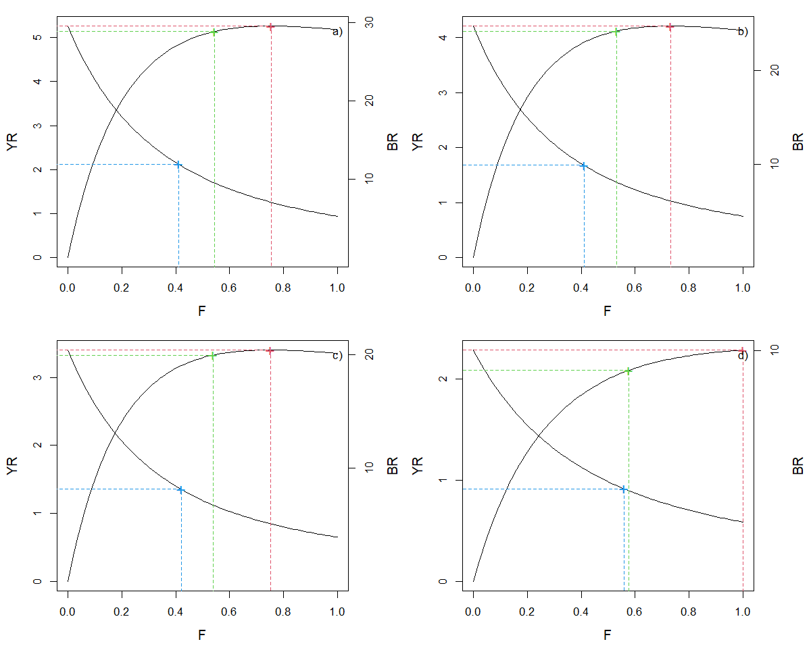

Figura 1. Curvas de rendimiento y biomasa desovante por recluta de la anchoveta según escenario ambiental: a) favorable; b) neutro; c) neutro-desfavorable; d) desfavorable.

Desventajas de usar*Fmax y F0.1*

*El uso de objetivos de rendimiento por recluta para la gestión a largo plazo de las pesquerías pelágicas se ha desaconsejado específicamente. Sobre todo, porque la mortalidad máxima puede llevar a tamaños de población tan bajos que es probable que el reclutamiento disminuya.*

*que es probable que se produzcan descensos en el reclutamiento. Esto es una consecuencia del rápido crecimiento y la elevada mortalidad natural de estas poblaciones. Además, hay pocas pruebas de que la pesca de F0.1 conduce a tamaños de población que están a salvo de la disminución del reclutamiento de la población. A menudo, en las pesquerías pelágicas, la variabilidad ambiental tiene fuertes efectos en el reclutamiento e incluso a veces en la mortalidad de los adultos.*

***Objetivo:***

*El objetivo preferido para la gestión de una población de pequeños pelágicos es evitar el colapso de la población y el reclutamiento manteniendo una biomasa estable de la población reproductora por encima de un nivel crítico determinado.*

Aplicar el Fmed, para usar este punto de referencia se debe conocer la relación stock-reclutamiento

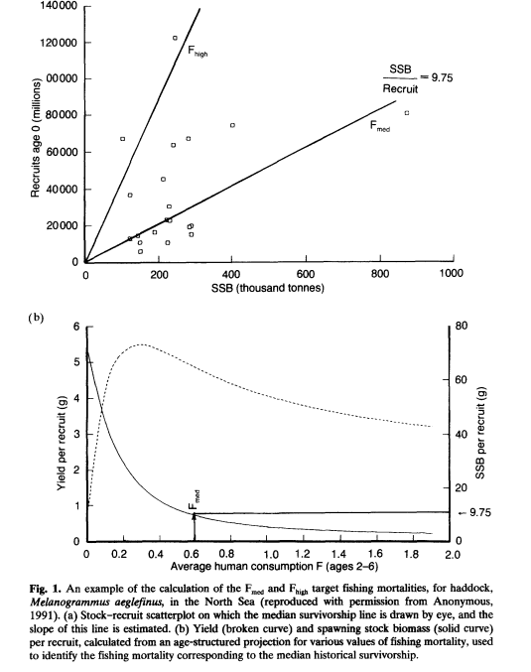

Los objetivos de gestión a largo plazo basados en el Fmax o F0.1 son inadecuados para los pequeños pelágicos debido a la posibilidad de colapso de la población debido a la relación población-recluta en biomasas bajas. Los puntos mejores puntos de referencia son Fmed y Fhigh, que tienen en cuenta a la población y el reclutamiento y no pueden utilizarse en situaciones de pesquerías en desarrollo porque son demasiado exigentes en cuanto a los datos. Se ha ajustado un modelo sencillo a períodos a medio plazo (unos 10 años) en pesquerías de pequeños pelágicos explotados, relacionando el cambio en la biomasa de la población con la tasa de explotación. Se utilizaron datos de 28 poblaciones y 11 especies. El modelo ajustado se utilizó para estimar la probabilidad de disminución de la población con diferentes tasas de explotación. Las poblaciones pelágicas incluidas en el modelo parecían estar en equilibrio para una tasa de explotación F / Z = 0,4, que puede utilizarse como directriz para la explotación adecuada de las poblaciones pelágicas